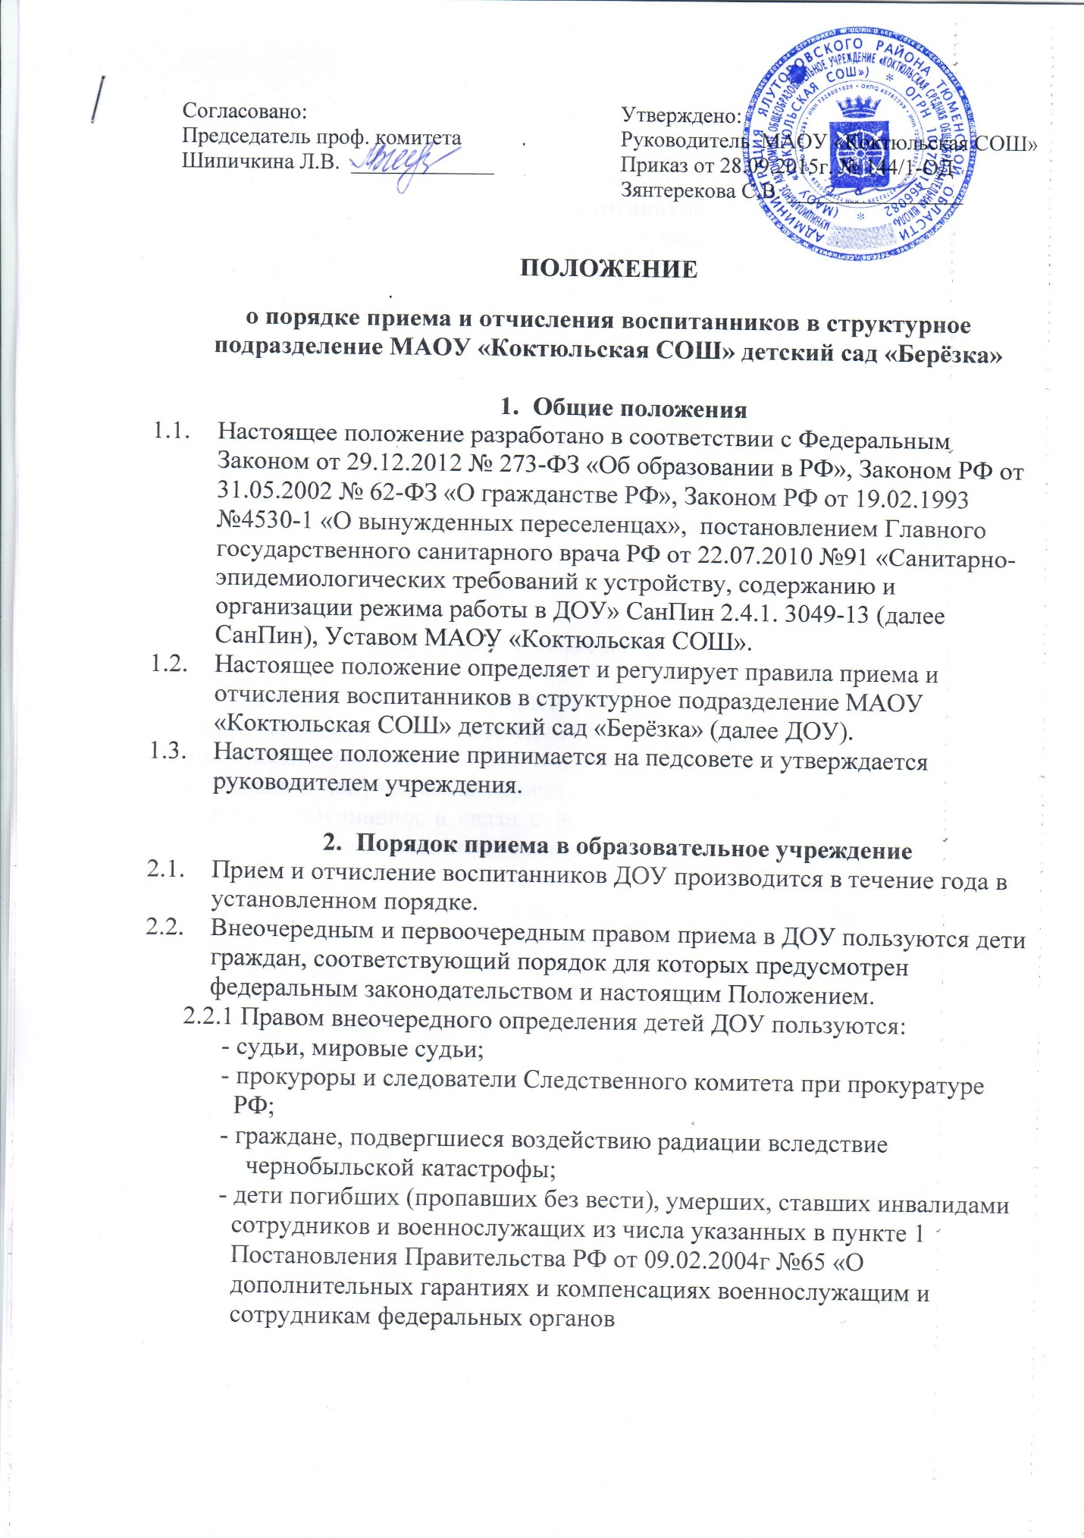

исполнительной власти, участвующим в контртеррористических операциях и обеспечивающим правопорядок и общественную безопасность на территории Северо-Кавказского региона РФ»;
- дети военнослужащих и сотрудников органов внутренних дел, Государственной противопожарной службы, уголовно-исполнительной системы, непосредственно участвовавшие в борьбе с терроризмом и погибшие (пропавшие без вести), умершие, ставшие инвалидами в связи с выполнением служебных обязанностей;
- дети сотрудников органов по контролю за оборотом наркотических средств и психотропных веществ.
2.2.2. Правом первоочередного определения в ДОУ пользуются:
- дети из многодетных семей;
- дети-сироты и дети, оставшиеся без попечения родителей, находящиеся под опекой (попечительством) или на воспитании в приемных семьях;
- дети-инвалиды и дети, один из родителей которых является инвалидом;
- дети из семей военнослужащих по месту жительства, граждан, уволенных с военной службы;
- дети, мать и (или) отец которых призваны на военную службу или проходят военную службу на воинских должностях солдат (матросов) и сержантов (старшин);
- дети сотрудников полиции, и в том числе, погибших (умерших) в связи с осуществлением служебной деятельности либо умерших до истечения одного года после увольнения со службы вследствие ранения (контузии), заболевания, полученных в период прохождения службы, дети сотрудников полиции, получивших в связи с осуществлением служебной деятельности телесные повреждения, исключающие для них возможность дальнейшего прохождения службы;
- другие категории граждан, в соответствии с федеральным и региональным законодательством.
2.3. Для приема детей в ДОУ родители (законные представители) обязаны предъявить:
- личное заявление родителя (законного представителя) ребенка при предъявлении оригинала документа, удостоверяющего личность родителя (законного представителя), либо оригинала документа, удостоверяющего личность иностранного гражданина и лица без гражданства в РФ;
- медицинское заключение (для детей, впервые поступающих в ДОУ);
- оригинал свидетельства о рождении ребенка или документ, подтверждающий родство заявителя (или законность представления прав ребенка), свидетельство о регистрации ребенка по месту жительства или по месту пребывания – для детей, проживающих на закрепленной территории;
- свидетельство о рождении ребенка – для детей, не проживающих на закрепленной территории;
- документ, подтверждающий родство заявителя (или законность представления прав ребенка), и документ, подтверждающий право заявителя на пребывание в РФ – для детей, являющихся иностранными гражданами или лицами без гражданства, все документы представляются на русском языке или вместе с заверенным в установленном порядке переводом на русский язык.
Копии предъявляемых при приеме документов хранятся в ДОУ на время обучения ребенка.
2.4. Директор МАОУ «Коктюльская СОШ», изучив предъявленные документы, принимает решение:
- о приеме ребенка в ДОУ;
- об отказе в приеме ребенка в ДОУ с обоснованием отказа, согласно п. 5 Порядка приема на обучение по образовательным программам дошкольного образования, утвержденного приказом Минобрнауки России от 08.04.2014 № 293, в приеме в ДОУ может быть отказано только по причине отсутствия в нем свободных мест. В случае отсутствия мест в ДОУ родители (законные представители) ребенка для решения вопроса о его устройстве в другую общеобразовательную организацию обращаются непосредственно в орган местного самоуправления, осуществляющий управление в сфере образования.
Дети, родители (законные представители) которых не представили необходимые для приема документы в соответствии с п. 9 настоящего Порядка, остаются на учете детей, нуждающихся в предоставлении места в ДОУ. Место в ДОУ ребенку предоставляется при освобождении мест в соответствующей возрастной группе в течение года (п.15 Порядка).
2.5. При приеме в ДОУ не допускается:
- тестирование детей, в том числе при переводе их в следующую возрастную группу;
- отбор в зависимости от пола, национальности, языка, а также социального происхождения, имущественного положения, отношения к религии, убеждения их родителей (законных представителей).
2.6 Принятие решения о приеме ребенка в ДОУ является основанием для заключения договора.
2.7. Директор МАОУ «Коктюльская СОШ», приняв решение о приеме ребенка в ДОУ, обязана в обязательном порядке познакомить родителей (законных представителей) ребенка, принимаемого в ДОУ, с Уставом, с лицензией на право ведения образовательной деятельности, свидетельством о государственной аккредитации, иными локальными актами ДОУ, регламентирующими организацию образовательного процесса.
2.8. Родители (законные представители) принимаемого в ДОУ ребенка:
- знакомятся с нормативными правовыми документами ДОУ;
- знакомятся с условиями договора и в случае согласия подписывают договор.
2.9. В договор включаются взаимные права, обязанности и ответственность сторон, возникающих в процессе обучения, воспитания, присмотра и ухода за детьми, а также порядок взимания платы с родителей (законных представителей) за содержание детей.
2.10. Подписание договора является обязательным как для ДОУ, так и для родителей (законных представителей) ребенка.
2.11. Родители (законные представители) принимаемого в ДОУ ребенка имеют право вносить предложения об изменении условий договора в части предоставления образовательных услуг, если это не противоречит Уставу ДОУ, требованиям Санитарно-эпидемиологических правил и нормативов СанПин 2.4.1. 3049-13.
2.12. Результатом осуществления административной процедуры является подписание договора обеими сторонами.
2.13. Административная процедура издания приказа о приеме ребенка в ДОУ
2.13.1. Порядок действий директора МАОУ «Коктюльская СОШ» по изданию приказа о приеме ребенка в ДОУ устанавливается настоящим Положением.
2.13.2. Приказ о приеме ребенка в ДОУ издается после подписания договора с родителем (законным представителем), но не позднее чем через 3 дня со дня принятия решения о приеме ребенка в ДОУ.
2.13.3. Основанием для издания приказа о приеме детей в группы общеразвивающей направленности является наличие полного перечня документов, договор. Основание излагается в констатирующей части приказа.
2.13.4. Издание приказа о приеме ребенка в ДОУ является основанием для регистрации сведений о принятых в ДОУ детях и их родителях (законных представителях) в Книге учета движения детей, предназначенной для контроля движения контингента детей в ДОУ.
2.13.5. Результатом осуществлением административной процедуры является прием детей в ДОУ в соответствии с настоящим Положением.
2.14. Порядок отчисления ребенка из ДОУ
2.14.1. Воспитанники считаются отчисленными из ДОУ по окончании срока действия договора.
2.14.2 Досрочное расторжение договора и отчисление воспитанников могут производится в следующих случаях:
- по соглашению сторон в согласованные сроки;
- по инициативе ДОУ в установленные сроки: за однократное нарушение родителем (законным представителем) воспитанника Устава ДОУ и локальных актов, регламентирующих деятельность ДОУ; в случае не выполнения родителем (законным представителем) воспитанника платежных и иных обязательств согласно условиям заключенного договора.
2.14.3. При расторжении договора стороны принимают на себя следующие обязательства:
- ДОУ обязана выдать родителю (законному представителю) медицинские документы;
- Родитель (законный представитель) обязан произвести в бухгалтерии окончательный расчет за время пребывания ребенка в детском саду.

3. Заключительные положения
3.1. Вопросы, не урегулированные настоящим Положением, решаются на основании действующего законодательства РФ.

